Felhívás
óvodai nyílt napra!
Kedves Szülők!
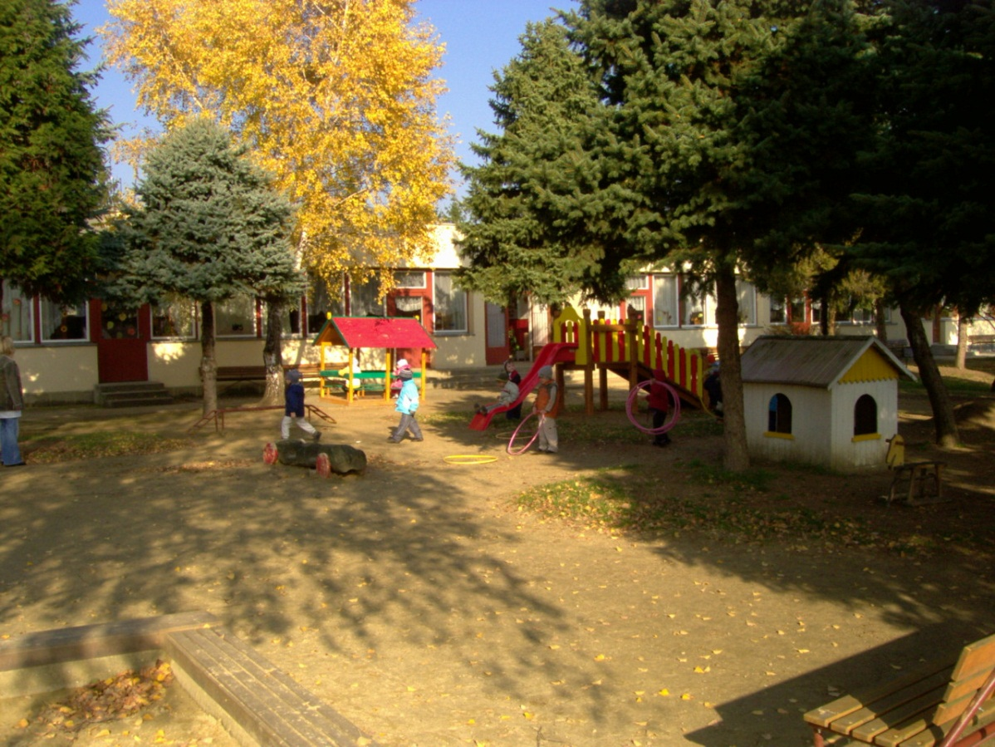
Ezúton tájékoztatom Önöket, hogy
2017. április 10-én (hétfőn)de. 9 -11 óráig
lehetőséget biztosítunk a leendő óvodásoknak és szüleiknek,
hogy tájékozódjanak az óvodai életről, szokásokról.
Betekintést nyerhetnek a csoportok életébe, az ott folyó nevelőmunkába.
Minden kedves érdeklődőt szeretettel várunk.
Jánosháza, 2017. március 20.
/: Babics Ferencné :/
intézményegység-vezető

